Муниципальное бюджетное дошкольное образовательное учреждение
детский сад № 16 «Пчелка»
муниципального образования город-курорт Анапа

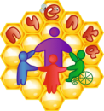

ОТЧЕТ

о реализации проекта краевой инновационной площадки по теме:
«Создание центра психолого-педагогической абилитации и реабилитации как ресурсной модели, повышающей возможности доступности и качества образования детей раннего и дошкольного возраста, имеющих ОВЗ, инвалидность, в условиях дошкольной образовательной организации»

- Паспортная информация

1. Юридическое название учреждения:
Муниципальное бюджетное дошкольное образовательное учреждение детский сад № 16 «Пчелка» муниципального образования город-курорт Анапа
2. Учредитель:
Администрация муниципального образования город-курорт Анапа
3. Юридический адрес:
353440, РФ, Краснодарский край, город Анапа, ул. Калинина/Таманская, 4б/5
4. ФИО руководителя:
Заведующий муниципальным бюджетным дошкольным образовательным учреждением детским садом № 16 «Пчелка» муниципального образования город-курорт Анапа Логова Людмила Сергеевна
5. Телефон, факс, e-mail:
Тел./факс: 8(86133) 5-49-61, 4-64-87 e-mail: pchelka16anapa@mail.ru
6. Сайт учреждения:
http://дс16-пчелка.рф
7. Ссылка на раздел на сайте, посвященный проекту:
www.дс16-пчелка.рф/glavnaya/innovacionnaya-deyatelnost/

II Отчет
2.1. Тема проекта. Цель, задачи, инновационность

Тема проекта:
Создание центра абилитации и реабилитации для детей раннего и дошкольного возраста, имеющих ОВЗ, инвалидность, в условиях дошкольной образовательной организации.
Цель отчетного периода:
Разработка и внедрение системы абилитации и реабилитации детей через функционирование центра как ресурсной модели, повышающей возможности доступности и качества образования.
Задачи отчетного периода:
1. Обеспечить условия функционирования Центра абилитации и реабилитации детей раннего и дошкольного возраста, имеющих ОВЗ, инвалидность как модели, повышающей возможности доступности и качества образования в условиях ДОО, а также для детей, получающих дошкольное образование в форме семейного воспитания;
2. Разработать методическое обеспечение психолого-педагогической абилитации и реабилитации детей раннего и дошкольного возраста, имеющих ОВЗ, инвалидность;
3. Апробировать и внедрить мониторинг эффективности психолого-педагогической абилитации и реабилитации детей с ОВЗ, инвалидностью;
4. Организовать сетевое взаимодействие с организациями города, края и страны.
Инновационность проекта:
-разработанной моделью системы психолого-педагогической абилитации и реабилитации;
-разработанным инновационным содержанием деятельности с детьми в условиях Центра психолого-педагогической абилитации и реабилитации;
-разработанными нами технологиями психолого-педагогической абилитации и реабилитации;
- разработанным мониторингом реабилитационного потенциала ребенка.

2.2. Измерение и оценка качества инновации
Целевые показатели успешности проекта

Показатели |  | Методы диагностики
Критерии и показатели (индикаторы эффективности инновационной деятельности. Диагностические методики и методы, позволяющие оценить эффективность проекта)
Оценки реабилитационного потенциала детей с ОВЗ, инвалидностью раннего и дошкольного возраста
1.  2. | Сформированы навыки самообслуживания | 1.Наблюдение  2.Методики обследования С. В. Семеновой
 | Выявлены особенности двигательного развития | 2.Наблюдение  3. Методики обследования С. В. Семеновой, Е. В Клочковой
Особенности эмоционально-личностного развития
3. | Сформирован навык взаимодействия со взрослыми | 1.Беседа  2.Наблюдение  3. Методики обследования  А. В. Труханова
4. | Определены особенности познавательного развития | 1.Беседа  2.Наблюдение  3. Методики обследования А. Е. Морозова
5. | Достигнута функциональная независимость | 1. Беседа  2. Наблюдение  3. Анкетирование  родителей (законных представителей)  4. Методика Е. Ю. Заблоцкис
6. | Определены особенности коммуникативного развития | 1.Беседа.  2.Наблюдение.  3. Методики обследования А. В. Труханова
Организация предметно-пространственной среды
Оснащены групповые, вспомогательных помещений реабилитационным, реабилитационно-игровым, коррекционно-развивающим оборудованием, игровыми комплексами, дидактическими материалами, игрушками. |  | 1. Наблюдение  2. Закупка коррекционно-развивающего оборудования, дидактических материалов, игрушек.

2.3 Результативность
(определённая устойчивость положительных результатов)

За период реализации инновационного проекта муниципального бюджетного дошкольного образовательного учреждения детского сада № 16 «Пчелка» наблюдаются устойчиво положительные результаты как в качественном, так и в количественном измерении.
1. Разработана и апробирована модель центра психолого-педагогической абилитации и реабилитации, в соответствии с этапами проекта.
2. Разработаны и растиражированы методические материалы проекта.
3. Апробировано коррекционно-игровое оборудование и специальная литература, приобретённые для реализации проекта.
4. Наблюдается положительная динамики развития детей (навыки самообслуживания, двигательное развитие, познавательное развитие, коммуникативное развитие, эмоционально-личностное развитие, функциональная независимость).
5. Организовано сетевое взаимодействие с образовательными учреждениями Краснодарского края и РФ с целью трансляции инновационного опыта.
Для успешной реализации проекта была разработана и апробирована модель центра психолого-педагогической абилитации и реабилитации детей с ОВЗ, детей-инвалидов раннего и дошкольного возраста, которая включает в себя все направления, структурные компоненты, необходимые для повышения возможности, доступности и качества дошкольного образования. Данная модель состоит из нормативно-правового, целевого, методологического, организационно-деятельностного и результативного блока, реализация которых возможна только в рамках функционирования Центра. Кроме того, выделены наиболее эффективные условия процесса абилитации и реабилитации детей раннего и дошкольного возраста, имеющих ОВЗ, инвалидность, являющиеся составляющей частью функционирования Центра.
За отчетный период, в рамках функционирования краевой инновационной площадки на базе МБДОУ детского сада №16 «Пчелка» было опубликовано:
- Методическое пособие по разработке нормативно-правового обеспечения инновационного проекта: «Создание центра психолого-педагогической абилитации и реабилитации как ресурсной модели, повышающего возможности доступности и качества образования детей раннего и дошкольного возраста, имеющих ОВЗ, инвалидность, в условиях дошкольной образовательной организации». В данном пособии представлен вариант нормативной базы инновационного проекта образовательного учреждения с описанием содержания документов, составленных в соответствии с законодательством Российской Федерации.
https://xn--16--8cdqj9ah8aq4e.xn--p1ai/data/documents/Metodicheskoe-posobie-po-razrabotke.pdf
- Сборник диагностического инструментария для комплексной оценки абилитационного и реабилитационного потенциала детей дошкольного возраста с ОВЗ и инвалидностью.
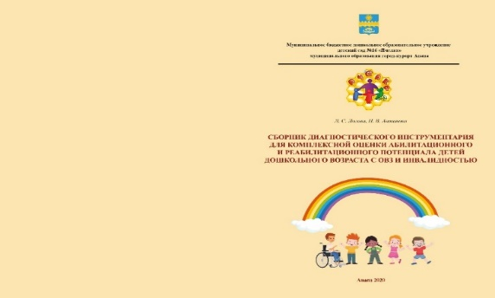
https://xn--16--8cdqj9ah8aq4e.xn--p1ai/data/documents/sbornik-diagnosticheskogo-instrumentariya.pdf
В данном пособии подобран набор диагностического инструментария, необходимого для более точной оценки абилитационного и реабилитационного потенциала детей дошкольного возраста с ОВЗ и инвалидностью. Данный сборник поможет специалисту подобрать необходимую методику для оценки одного из направлений развития ребенка.
- «Сборник диагностических методик для работы с семьями, воспитывающих детей с ОВЗ и инвалидностью»
https://xn--16--8cdqj9ah8aq4e.xn--p1ai/data/documents/Sbornik-diagnosticheskih-metod.pdf
В данном пособии собран пакет необходимых диагностических методик, которые позволяют выявить более актуальные проблемы семьи, воспитывающего ребенка с ОВЗ, помогают родителям осознать важные моменты в воспитании и взаимодействии между всеми членами семьи, что способствует эффективной помощи и сопровождению семьи специалистами.
- «Программа внутриорганизационного обучения для педагогов Центра психолого-педагогической абилитации и реабилитации с описанием плана ее реализации, тем и их содержания»
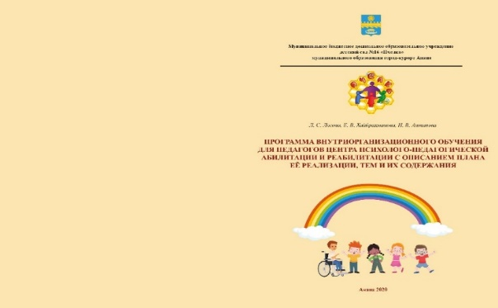

https://xn--16--8cdqj9ah8aq4e.xn--p1ai/data/documents/programma-vnutriorganizacionnogo-obucheniya.pdf
Программа представляет собой структурированный план по развитию профессионального мастерства в данном направлении, с подробным описанием тем и их содержания, реализуется комплексом теоретических и практических занятий. В данной программе представлены: методические указания по организации самостоятельной подготовки педагогов, соответствующих темам изучаемой программы.
- Сборник практических упражнений для родителей по психолого-педагогической абилитации и реабилитации детей с особыми возможностями здоровья в условиях домашнего взаимодействия.
В данном сборнике собран пакет практических упражнений для родителей по психолого-педагогической абилитации и реабилитации детей с ОВЗ, который поможет определить ближайшую зону развития малыша и найти эффективные практические пути взаимодействия в домашних условиях

https://xn--16--8cdqj9ah8aq4e.xn--p1ai/data/documents/albom-pchelka.pdf
За отчетный период произошло развитие предметно-пространственной среды. Закуплено специальное коррекционно-игровое оборудование и специальная литература. Результаты представлены в таблице.

№ п/п | Иллюстрация | Описание
1. | 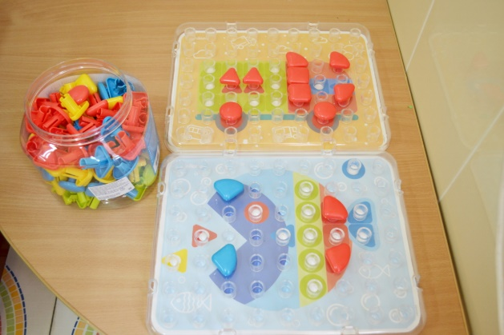 | Стол-мозаика - способствует развитию творческих способностей, образного мышления, мелкой моторики, внимательности, вырабатывает усидчивость.
2. | 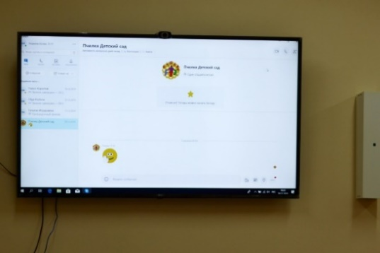  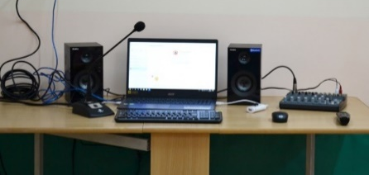 | Система видеоконференцсвязи позволяет проводить он-лайн встречи как с родителями детей, так и с коллегами по обмену опытом.
3. | 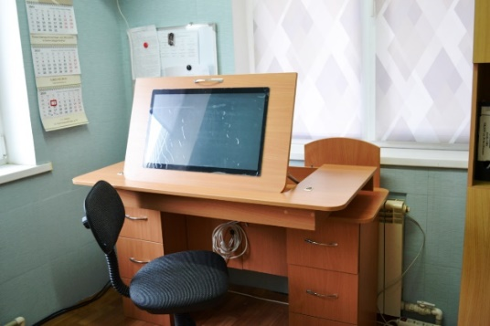 | Мультимедийный интерактивный коррекционно-развивающий логопедический стол Logo 25 - интерактивный комплекс с коррекционной логопедической направленностью, предназначенный для проведения развивающих интерактивных групповых и индивидуальных занятий по всестороннему развитию и коррекции речи.
4. | 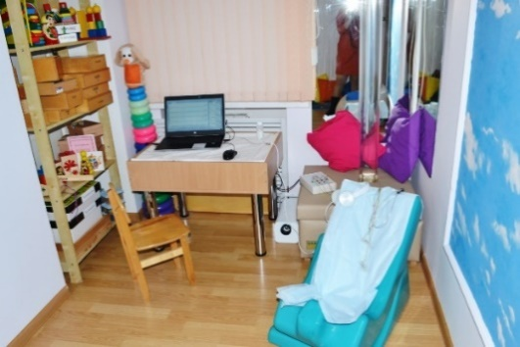  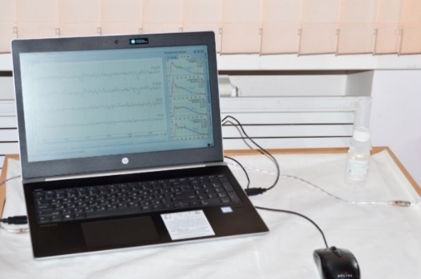 | Комплекс биоакустической коррекции (БАК) - Это инновационный программно-аппаратный комплекс, применяется при функциональных расстройствах центральной нервной системы, в последствии органического поражения головного мозга, при сосудистых заболеваниях головного мозга, последствий нейроинфекций головного мозга, а также для лиц с невротическими и психосоматических заболеваниями.
5. | 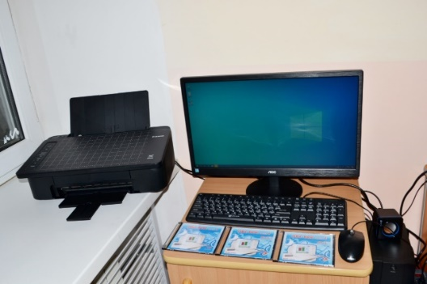  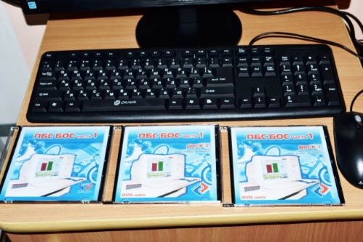 | Опорно-двигательные комплексы БОС (современные системы психофизиологического тренинга и коррекции функциональных расстройств при широком спектре заболеваний нервной и опорно-двигательной систем организма. Системы позволяют провести тренинг мышечной активности на основе регистрации и анализа электромиограммы),
7. | 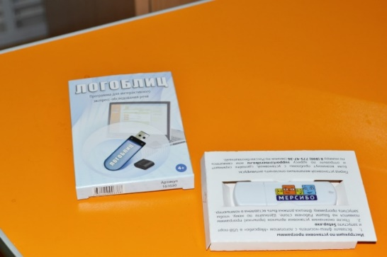 | Речевое экспресс-обследование «ЛогоБлиц» - программа для проведения речевой диагностики детей от 4 до 7 лет и фиксации результатов в электронном виде.
8. | 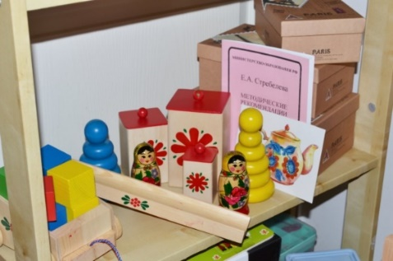 | Диагностический чемодан Е.А. Стребелевой - авторская методика известного практика в области коррекционной педагогики и дефектологии представляет собой эффективный инструмент психолого-педагогического сопровождения развития детей раннего возраста.
9. | 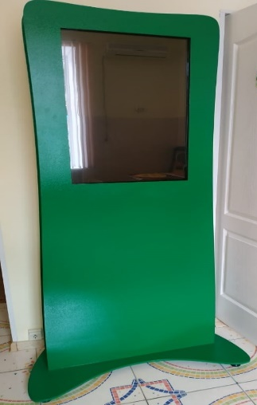 | Автоматизированный программно-аппаратный комплекс, предназначен для предоставления справочной информации о работе Центра, уточнение данных о работе специалистов, перечня наиболее часто возникающих психолого-педагогических и логопедических проблем у детей дошкольного возраста с ОВЗ и возможные пути их решения.
10. | 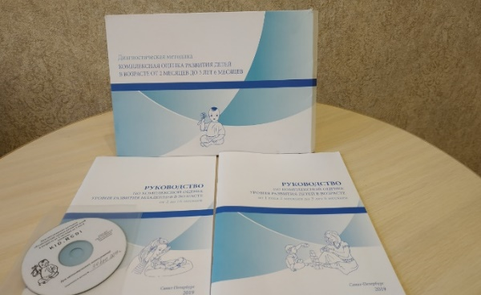 | Компьютерные шкалы Kids RCDI - шкалы для точной оценки развития детей от 2-х месяцев.  Шкалы применяются с целью определения возраста и степени его отставания от типично развивающихся сверстников по разным областям.
11. | 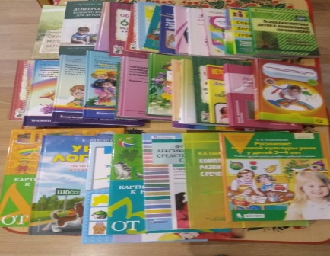 | Специальная литература, предназначена для обогащения знаний и пополнения инструментария для работы специалистов коррекционной области.
12. |  | Интерактивная диагностика речевого развития. Программа «Цицерон. ЛОГО диакорр 1» - инновационная, здоровьесберегающая программа для проведения объективизированной диагностики и целенаправленной коррекции неречевых и речевых психических функций у детей дошкольного и младшего школьного возраста. Программа предназначена для работы с детьми в возрасте от 5 до 10 лет.
Устойчивость положительных результатов деятельности краевой инновационной площадки на базе МБДОУ детского сада №16 «Пчелка» также определяется достижением цели и задач, обозначенных на деятельностном этапе проекта и решаемых в течение отчетного периода (результаты представлены в диаграмме).

2.4. Апробация и диссеминация результатов деятельности КИП в образовательных организациях Краснодарского края на основе сетевого взаимодействия

По ходу реализации инновационной деятельности в рамках обозначенного проекта на договорной основе были скреплены союзы межсетевого партнерства с образовательными организациями Краснодарского края (договора, совместные мероприятия)
Межсетевое партнерство с образовательными организациями
Образовательная организация высшего образования | Анапский филиал ФГБОУ ВО «Московского педагогического государственного университета» (МПГУ)
Общеобразовательные организации | 1.ГКОУ специальная коррекционная школа № 27 муниципального образования город-курорт Анапа  2. МБОУ гимназия "ЭВРИКА» муниципального образования город-курорт Анапа  3. МБОУ средняя общеобразовательная школа №14 муниципального образования город-курорт Анапа
Дошкольные образовательные организации | 1. МАДОУ детский сад № 34 «Белочка» муниципального образования город-курорт Анапа  2. МБДОУ детский сад №12 «Солнышко» муниципального образования город-курорт Анапа  3. МАДОУ детский сад №31 «Кубаночка» муниципального образования город-курорт Анапа  4. МБДОУ детский сад №21 «Малышок» муниципального образования город-курорт Анапа  5. МБДОУ детский сад № 10 "Светлячок" муниципального образования город-курорт Анапа  6. МАДОУ детский сад № 7 «Колокольчик» муниципального образования город-курорт Анапа  7. МБДОУ детский сад № 22 «Клубничка» муниципального образования город-курорт Анапа  8. МБДОУ детский сад № 8 «Огонек» муниципального образования город-курорт Анапа  9. МАДОУ «Центр развития ребенка – детский сад № 134» муниципального образования город Краснодар  10. МБДОУ детский сад компенсирующего вида №5 муниципального образования город Новороссийск  11. МБДОУ детский сад №18 «Солнышко» Приморско-Ахтарский район  12. МАДОУ детский сад №1 муниципального образования город Славянск-на-Кубани  13. Детский сад комбинированного вида №73 «Карусель» г. Златоуст  14. МБДОУ детский сад комбинированного вида №94 г. Краснодар

Педагогический состав МБДОУ детского сада № 16 «Пчелка» принимал участие семинарах и конференциях различного уровня, систематически проходит курсы повышения квалификации повышая свой профессиональный уровень.
Показателями результатов успешности данного направления являются со стороны педагогов – стремление повышать профессиональный уровень, появление инициативы расширять знания по проблемным вопросам сопровождения и проведения коррекционно-образовательной деятельности с детьми с ОВЗ; со стороны родителей – повышение степени доверия к педагогам, учреждению в целом, стремление принимать участие в программных встречах, мероприятиях группы, детского сада.
Федеральный уровень
- участие в федеральном семинаре, организованного институтом развития образования Челябинской области по теме: «» (17.11.2021)
Региональный уровень
«Понятие социальной реабилитации и технологии абилитационного процесса (Использование нетрадиционных педагогических технологий, направленных на максимальную компенсацию нарушений развития ребенка с ОВЗ, инвалидностью)» (30.09.2019 г.)
Развитие вариативных форм дошкольного образования для детей раннего возраста (07.11.2019 г.)
Краевое совещание: «Педагогическая поддержка семей, имеющих детей» с мастер-классом по теме: «Организация успешной деятельности консультативного центра/пункта детского сада форсирование педагогических рисков»
Круглый стол «Организация деятельности по функционированию инновационной площадки в дошкольной образовательной организации».
Участие в VI краевом фестивале образовательных инноваций «От инновационных идей до методических пособий» (24.09.2021);
Участие в V межрегиональной научно-практической конференции «Опыт, инновации и перспективы организации исследовательской и проектной деятельности дошкольников и учащихся»;
Участие в V межрегиональной научно-практической конференции «Опыт, инновации и перспективы организации исследовательской и проектной деятельности дошкольников»
Муниципальный уровень
Участие в муниципальных объединениях г. Анапа
1. Крупина Юлия Геннадьевна. Городское МО по физическому развитию. «Игры и игровые упражнения в обучении детей младшего возраста с ОВЗ выполнению построений, перестроений»;
- Белецкая Анастасия Александровна, Манукьян Галина Сергеевна. Городское МО по социально-коммуникативному и речевому развитию дошкольника. «Коррекционно - развивающее занятия для детей с ТНР по теме: «ОСЕНЬ» (обобщающее занятие)»
- Шарова Елена Юрьевна. Городское МО по художественно-эстетическому развитию дошкольников
- Круглова Татьяна Анатольевна. Городское МО для педагогов-психологов
- Зырянова Юлия Викторовна. Городское МО для учителей-логопедов «Игры, направленные на развитие речевого дыхания в логопедической практике» Пазушкина Светлана Николаевна и Бодина Галина Сергеевна. Городское МО по познавательному развитию дошкольников.
Печатанье статей в сборниках федерального и регионального уровня
- Статья «Физическая культура в детском саду» Ю. Г. Крупина.
- Статья «Профилактика дисграфии и дислексии у детей» А. А. Белецкая.
- Статья «Привязанность в жизни ребенка» Т. А. Круглова.
- Статья «Современные технологии развития творческого мышления дошкольников» Шарова Е.Ю., Титова А.В.
- Статья «Ознакомление детей 6-7 лет с родным городом через виртуальные экскурсии» Т.А. Поспелова, Г.С. Манукьян
- Статья «Музыка и ее роль в развитии нарушенных функций у детей с церебральным параличом (ДЦП)» Г.С. Бодина, Г.П. Федорина
- Статья «Портфолио дошкольника как форма совместной деятельности воспитателя и детей» Г.С. Бодина, С.И. Витязь

Вывод: очевидные положительные достижения по всем целевым ориентирам инновационной деятельности свидетельствует о правильно намеченном направлении и выполненной приоритетной цели – создание центра психолого-педагогической абилитации и реабилитации как ресурсной модели, повышающей возможности доступности и качества образования детей раннего и дошкольного возраста, имеющих ОВЗ, инвалидность, в условиях дошкольной образовательной организации.

